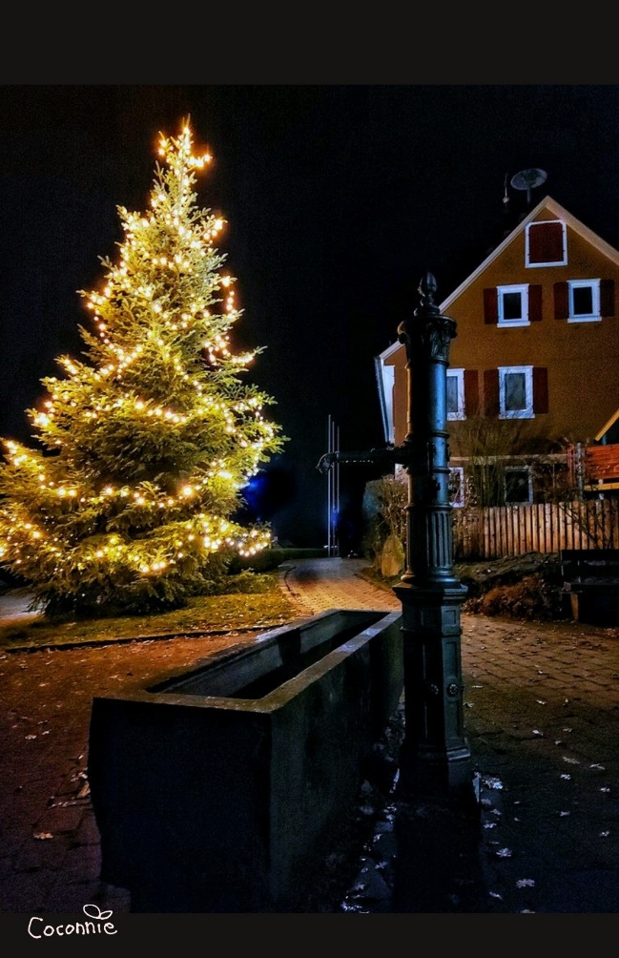
Der Förderverein für das Dorfzentrum Bad Liebenzell-Beinberg e.V. und der Kindergarten Spatzennest Beinberg laden ganz herzlich ein zu unserem traditionellen
Beinberger Advent

Am Sonntag,
3. Dezember 2023
Beginn: 11.00 Uhr

Im weihnachtlich dekorierten Waldhufensaal möchten wir Sie/Euch verwöhnen mit

Rindergulasch mit Spätzle und Salat
Und natürlich gibt’s auch Kaffee, winterlichen Tee, Kuchen und allerlei Getränke
(auch als Kinder-/Seniorenteller)
Spätzle mit Pilzsoße und Salat (vegetarisch)
für die Kinder: Spätzle mit Soße

Die Eltern der Spatzennestkinder haben wieder einen Adventsmarkt vorbereitet, es gibt ein Kinder-Bastelprogramm und einen Auftritt der Spatzen.

Wir freuen uns auf Ihr/Dein Kommen!
Der Förderverein Beinberg in Zusammenarbeit mit dem Spatzennest-Kindergarten

